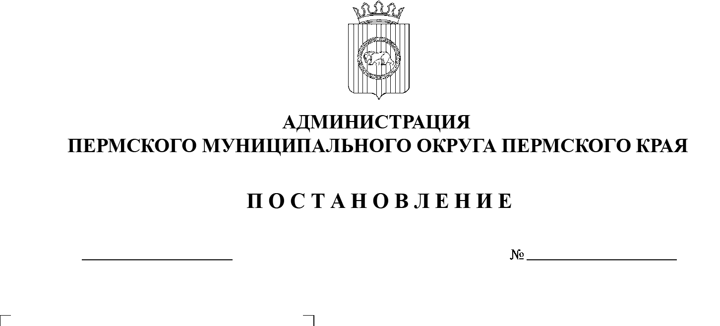

СЭД-2023-299-01-01-05.С-21

**О внесении изменений**

в проект межевания территории д. Ванюки Савинского сельского поселения Пермского муниципального района Пермского края, включающей дома, расположенные

по адресам: ул. Зеленая, № 13, 26А, 21, 28, 30, ул. Парковая

№ 2, 4, 5, 7, 8, 11, 13, утвержденный постановлением администрации Пермского муниципального района

от 06 апреля 2022 г.

№ СЭД-2022-299-01-01-05.С-196

17.01.2023

В соответствии с пунктом 26 части 1 статьи 16 Федерального закона от 06 октября 2003 г. № 131-ФЗ «Об общих принципах организации местного самоуправления в Российской Федерации», частью 12 статьи 43 Градостроительного кодекса Российской Федерации, частью 1 статьи 8 Закона Пермского края от 29 апреля 2022 г. № 75-ПК «Об образовании нового муниципального образования Пермский муниципальный округ Пермского края», пунктом 6 главы 5 решения Думы Пермского муниципального округа Пермского края от 29 ноября 2022 г. № 46 «Об учреждении администрации Пермского муниципального округа Пермского края и утверждении Положения об администрации Пермского муниципального округа Пермского края», заявлением Рассохина С.А. от 10 января 2022 г. № 6

администрация Пермского муниципального округа ПОСТАНОВЛЯЕТ:

1. Внести в проект межевания территории д. Ванюки Савинского сельского поселения Пермского муниципального района Пермского края, включающей дома, расположенные по адресам: ул. Зеленая, № 13, 26А, 21, 28, 30, ул. Парковая № 2, 4, 5, 7, 8, 11, 13, утвержденный постановлением администрации Пермского муниципального района от 06 апреля 2022 г. № СЭД-2022-299-01-01-05.С-196 (в редакции от 26 октября 2022 г. № СЭД-2022-299-01-01-05.С-615), изменения согласно приложению к настоящему постановлению.

2.  Управлению архитектуры и градостроительства администрации Пермского муниципального округа Пермского края в течение 7 дней со дня принятия настоящего постановления направить проект межевания территории главе Пермского муниципального округа.

3.  Настоящее постановление опубликовать в бюллетене муниципального образования «Пермский муниципальный округ» и разместить на официальном сайте Пермского муниципального округа в информационно-телекоммуникационной сети Интернет ([www.permraion.ru](http://www.permraion.ru)).

4.  Настоящее постановление вступает в силу со дня его официального опубликования.

Глава муниципального округа В.Ю. Цветов

Приложение

к постановлению

администрации Пермского муниципального округа

от 17.01.2023 № СЭД-2023-299-01-01-05.С-21

**ИЗМЕНЕНИЯ**

**в основную часть проекта межевания территории д. Ванюки Савинского сельского поселения Пермского муниципального района Пермского края, включающей дома, расположенные по адресам: ул. Зеленая, № 13, 26А, 21, 28, 30, ул. Парковая № 2, 4, 5, 7, 8, 11, 13, утвержденного постановлением администрации Пермского муниципального района**

**от 06 апреля 2022 г. № СЭД_2022-299-01-01-05.С-196**

1. В подразделе «1 этап межевания территории» раздела 1 Тома 3 абзац:

«Земельные участки: ЗУ50, :ЗУ51 образованы путем перераспределения земельных участков с кадастровыми номерами 59:32:1750001:110, 59:32:1750001:125 и земель, находящихся в государственной или муниципальной собственности.»

изложить в следующей редакции:

«Земельный участок: ЗУ50, образован путем перераспределения земельного участка с кадастровым номером 59:32:1750001:125 и земель, находящихся в государственной или муниципальной собственности.».

1. Раздел 1 Тома 3 дополнить абзацем пятьдесят пятым следующего содержания:

«Земельный участок: ЗУ51, образован путем перераспределения земельного участка с кадастровым номером 59:32:1750001:110 и земель, находящихся в государственной или муниципальной собственности.».

1. В таблице № 1 раздела 2 Тома 3 позиции:

|  |  |  |  |  |
| --- | --- | --- | --- | --- |
| Обозначение участка | Адрес | Площадь земельного участка, кв.м. | Вид разрешенного использования | Вид образования |
| 1 | 2 | 3 | 4 | 5 |
| :ЗУ50 | Российская Федерация, Пермский край, м.р-н Пермский, с.п. Савинское, д. Ванюки, ул. Парковая, з/у 6Б | 184 | Магазины | Земельный участок образуется путем перераспределения земельных участков с кадастровыми номерами 59:32:1750001:110, 59:32:1750001:125 и земель, находящихся в государственной или муниципальной собственности |
| :ЗУ51 | Пермский край, Пермский район, Савинское с/пос., д. Ванюки | 24 | Вид разрешенного использования земельного участка проектом межевания территории не устанавливается | Земельный участок образуется путем перераспределения земельных участков с кадастровыми номерами 59:32:1750001:110, 59:32:1750001:125 и земель, находящихся в государственной или муниципальной собственности |

изложить в следующей редакции:

|  |  |  |  |  |  |
| --- | --- | --- | --- | --- | --- |
| Условный номер земельного участка на чертеже межевания | Этап межевания | Адрес | Вид разрешенного использования | Площадь земельного участка, кв.м. | Вид образования |
| 1 | 2 | 3 | 4 | 5 | 5 |
| :ЗУ50 | 1 | Пермский край, Пермский район, Савинское с/пос., д. Ванюки | Вид разрешенного использования земельного участка проектом межевания территории не устанавливается | 24 | Земельный участок образуется путем перераспределения земельного участка с кадастровым номером 59:32:1750001:125 и земель, находящихся в государственной или муниципальной собственности |
| :ЗУ51 | 2 | Российская Федерация, Пермский край, м.р-н Пермский, с.п. Савинское, д. Ванюки, ул. Парковая, з/у 6Б | Магазины | 184 | Земельный участок образуется путем перераспределения земельного участка с кадастровым номером 59:32:1750001:110 и земель, находящихся в государственной или муниципальной собственности |

1. В таблице № 1 раздела 4 Тома 3 таблицы:

:ЗУ50

Система координат МСК 59

|  |  |  |
| --- | --- | --- |
| Обозначение характерных точек | Координаты, м | |
| Х | У |
| 1 | 2 | 3 |
| 1 | 509758.34 | 2220248.26 |
| 2 | 509749.31 | 2220245.99 |
| 3 | 509747.46 | 2220252.49 |
| 4 | 509746.32 | 2220257.36 |
| 5 | 509744.87 | 2220264.91 |
| 6 | 509748.79 | 2220266.05 |
| 7 | 509753.01 | 2220267.30 |
| 8 | 509753.63 | 2220267.48 |
| 1 | 509758.34 | 2220248.26 |

:ЗУ51

Система координат МСК 59

|  |  |  |
| --- | --- | --- |
| Обозначение характерных точек | Координаты, м | |
| Х | У |
| 1 | 2 | 3 |
| 1 | 509753.02 | 2220267.30 |
| 2 | 509751.67 | 2220272.54 |
| 3 | 509747.39 | 2220271.37 |
| 4 | 509748.79 | 2220266.06 |
| 1 | 509753.02 | 2220267.30 |

».

изложить в следующей редакции:

:ЗУ50

Система координат МСК 59

|  |  |  |
| --- | --- | --- |
| Обозначение характерных точек | Координаты, м | |
| Х | У |
| 1 | 2 | 3 |
| 1 | 509753.02 | 2220267.30 |
| 2 | 509751.67 | 2220272.54 |
| 3 | 509747.39 | 2220271.37 |
| 4 | 509748.79 | 2220266.06 |
| 1 | 509753.02 | 2220267.30 |

:ЗУ51

Система координат МСК 59

|  |  |  |
| --- | --- | --- |
| Обозначение характерных точек | Координаты, м | |
| Х | У |
| 1 | 2 | 3 |
| 1 | 509758.34 | 2220248.26 |
| 2 | 509749.31 | 2220245.99 |
| 3 | 509747.46 | 2220252.49 |
| 4 | 509746.32 | 2220257.36 |
| 5 | 509744.87 | 2220264.91 |
| 6 | 509748.79 | 2220266.05 |
| 7 | 509753.01 | 2220267.30 |
| 8 | 509753.63 | 2220267.48 |
| 1 | 509758.34 | 2220248.26 |

5. Чертеж межевания территории (1 этап) дополнить фрагментом следующего содержания:

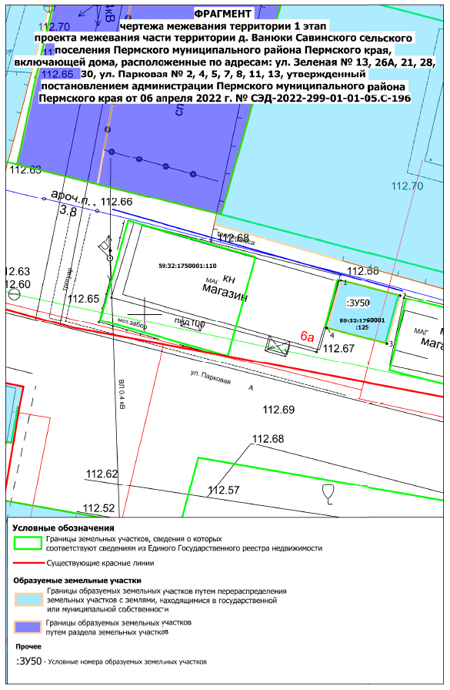

6. Чертеж межевания территории (2 этап) дополнить фрагментом следующего содержания:

